Contenido
1 Introducción 3
2 Antecedentes (Related Work) 5
2.1 Modelos de predicción de Tm regresion 5
2.2 When Protein meets 5
2.3 ProtTrans 5
3 Métodos 5
3.1 Datos 5
3.1.1 Secuencias proteícas y temperaturas asociadas. 5
3.1.2 Estructuras tridimensionales. 6
3.1.3 Partición de los datos 6
3.2 Embeddings 6
3.2.1 SeqVec 7
3.2.2 ProtBERT -BFD 8
3.2.3 ProtT5 XL 8
3.2.4 Prost 5 9
3.2.5 Análisis exploratorio mediante reducción de dimensionalidad. 9
3.3 Experimentos 9
3.3.1 Finetuning. 10
3.4 Modelo Final y despliegue. 11
3.5 Evaluación comparativa del desempeño predictivo 11
4 Resultados 11
4.1 Descarga de datos 11
4.2 Embeddings 11
4.3 Modelos nuestros,--cambiar titulo 12
4.4 Finetuning T5 13
4.5 Comparación con Temberture. T5-SVR Y T5 finetuning 13
4.6 Modelo Final y despliegue. 14
5 Discusion 14
Referencias 14

Abstract
La predicción de la estabilidad térmica de proteínas, en particular de la temperatura de fusión (Tm), ha sido de gran importancia para aplicaciones en biotecnología, farmacología e ingeniería de enzimas. Aunque existen modelos computacionales que permiten estimar este valor, la mayoría de los enfoques previos se han basado exclusivamente en información derivada de la secuencia de aminoácidos. En este trabajo, se propuso integrar datos derivados de la estructura tridimensional de proteínas, evaluando su utilidad mediante un enfoque exploratorio basado en aprendizaje automático. Se utilizó un conjunto de 29.779 proteínas con secuencias disponibles, y se obtuvo información estructural a partir de la base de datos AlphaFold. A partir de estos datos, se generaron representaciones vectoriales (embeddings) tanto de secuencia como de estructura, que fueron empleadas como entrada para diferentes modelos de regresión, tanto de forma individual como en combinaciones secuencia-estructura. Los resultados iniciales mostraron que, si bien la inclusión de información estructural permitió mejorar el desempeño de los modelos al ser concatenados con ciertos embeddings de secuencia, el mejor desempeño se observó con un embedding de secuencia únicamente: ProtT5-XL-U50, que superó tanto a las representaciones individuales como a las combinadas. A partir de estos hallazgos, se seleccionó dicho modelo y se implementó una estrategia de fine-tuning utilizando LoRA, lo cual permitió alcanzar un coeficiente de determinación (R²) de 0.91 y un error absoluto medio (MAE) de 3.72 °C, en comparación con un modelo de referencia previo que reportaba valores de 0.77 y 6.44 °C, respectivamente. Finalmente, el modelo optimizado fue desplegado como una aplicación web interactiva.

ProtT5MP: Predicción de la estabilidad térmica de proteínas mediante un enfoque exploratorio basado en secuencia y estructura.

Introducción

Las proteínas son la maquinaria de la vida, constituyen uno de los grupos más importantes de macromoléculas complejas y son esenciales por su amplia variedad de funciones biológicas y estructurales. Son polímeros formados por 20 aminoácidos distintos, que actúan como bloques de construcción, que al unirse forman cadenas de polipéptidos. Estas cadenas constituyen la estructura primaria de las proteínas y a partir del plegamiento de estas secuencias se generan las estructuras secundarias y terciarias, que determinan su diversidad funcional. Por lo tanto, la conservación de la estructura tridimensional de las proteínas resulta crítica para la mayoría de los procesos celulares y son indispensables para la regulación y el mantenimiento de funciones vitales en los organismos (Rodwell & Murray, 2018).
Estas estructuras tridimensionales esenciales pueden verse comprometidas por cambios ambientales extremos, como el aumento de temperatura, variación en pH, cambio de salinidad, o la presencia de metales pesados y otras sustancias. Estos factores pueden desencadenar el proceso de desnaturalización, en el cual las proteínas pierden su estructura, solubilidad y en consecuencia su función (Engelking, 2014). Cuando se perturba este equilibrio, se generan errores en el nuevo proceso de plegamiento que puede derivar tanto en la pérdida como ganancia inapropiada de funciones, ocasionando daños en los organismos que pueden resultar irreparables (Jain et al., 2022).
Una característica clave para evaluar la estabilidad de una proteína es la temperatura de fusión (Tm), que corresponde al punto en el cual una proteína se desnaturaliza, es decir, la temperatura en la cual el 50% de la proteína se despliega y pierde su conformación tridimensional nativa, afectando la integridad de sus enlaces peptídicos óptimos (Ku et al., 2009). Existen organismos que habitan en condiciones extremas de temperatura, denominados termófilos, cuyas proteínas son termoestables y mantienen su funcionalidad a temperaturas entre 50-100℃ (Sterpone & Melchionna, 2012). Este rasgo resulta especialmente valioso en aplicaciones biotecnológicas, ya que permite el diseño de proteínas destinadas a usos industriales, en sectores como la producción de biocombustibles, el desarrollo de fármacos y la industria alimentaria, en donde se busca la aplicación de proteínas que posean una alta estabilidad térmica optimizando el desempeño de procesos en cada aplicación (Li et al., 2023).

El perfil de termoestabilidad de una proteína se caracteriza experimentalmente midiendo cómo cambia su estructura en función de la temperatura. Esto se hace observando la pérdida de estructura secundaria o terciaria, lo que indica la transición de la proteína desde su estado nativo a uno desnaturalizado. Para evaluar la estabilidad térmica de las proteínas existen diferentes métodos, como la calorimetría de barrido diferencial, la fluorimetría de barrido diferencial, y el dicroísmo circular (Jiang et al., 2019). Sin embargo, estos métodos presentan limitaciones importantes, ya que son costosos, propensos a errores, pero, sobre todo consumen mucho tiempo y son difíciles de escalar (Rodella et al., 2024). Como resultado, estas aproximaciones no permiten generar grandes volúmenes de datos, y la información disponible suele estar fragmentada en bases de datos específicas o dispersa en la literatura científica (Stourac et al., 2021).
Ante estas limitaciones, los métodos computacionales, específicamente de aprendizaje de máquina, han surgido como una alternativa viable para predecir la termoestabilidad de las proteínas de manera más rápida y escalable. Hasta el momento se han implementado diversos métodos que a su vez utilizan distintos datos y modelos. En algunos casos, el problema se plantea como una tarea de clasificación entre proteínas termófilas y no termófilas. Por ejemplo, ThermoPred (Lin & Chen, 2011), uno de los primeros modelos de este tipo, emplea máquinas de soporte vectorial (SVM) para predecir proteínas termófilas a partir de su composición de aminoácidos. Más recientemente, iThermo (Ahmed et al., 2022) utiliza un enfoque basado en perceptrones multicapa (MLP) con una estrategia de fusión de múltiples características de las secuencias proteicas. En otros casos, el problema se aborda como una tarea de regresión, en la que se predice directamente la Tm. Un ejemplo de esto es ProTStab2 (Yang et al., 2022), que utiliza diversas características calculadas a partir de las secuencias de proteínas y el algoritmo de gradient boosting.
Otro factor importante en la predicción de la termoestabilidad de las proteínas ha sido la incorporación de técnicas de procesamiento del lenguaje natural NLP. De manera análoga al análisis de texto, los modelos de lenguaje proteico (pLM) interpretan las secuencias de las proteínas como oraciones y a los aminoácidos que las conforman como palabras individuales (Elnaggar et al., 2022). Un ejemplo relevante de esta aplicación es TemBERTure, en el que se propone un marco de Deep Learning capaz de predecir tanto la clase de termoestabilidad como la temperatura de fusión a partir de la secuencia primaria de las proteínas (Rodella et al., 2024).
No obstante, la mayoría de las propuestas desarrolladas hasta el momento para la predicción de termoestabilidad (Ahmed et al., 2022; Lin & Chen, 2011; Yang et al., 2022), incluidas las basadas en modelos de lenguaje de proteínas (Rodella et al., 2024), utilizan como dato principal de entrada la secuencia de aminoácidos, sin considerar directamente información sobre la estructura tridimensional. Sin embargo, la estabilidad proteica no depende únicamente de la composición de la secuencia, sino también de cómo se pliega y forma interacciones específicas en el espacio. La estructura de las proteínas proporciona información fundamental sobre los factores que gobiernan su estabilidad, como las interacciones hidrófobas, electrostáticas, los enlaces de hidrógeno, enlaces disulfuro y fuerzas de van der Waals (Gromiha, 2010).
En este contexto, el objetivo principal de este estudio consistió en desarrollar y evaluar diferentes modelos de machine learning que integren datos de secuencia y de estructura para realizar predicciones robustas de la Tm de proteínas. Para esto, se utilizó información de 29.779 proteínas provenientes de la base de datos TemBERTure_{DB} (Rodella et al., 2024). Las secuencias se obtuvieron del Protein Data Bank (PDB) (Berman et al., 2000) y los datos de estructuras predichas de AlphaFold (Varadi et al., 2022). A partir de estos datos, se generaron embeddings de secuencia utilizando SeqVec (Heinzinger et al., 2019), ProtBert-BFD, y ProtT5-XL-U50 (Elnaggar et al., 2022) y de estructura utilizando Prost5 (Heinzinger et al., 2024). Con el fin de evaluar el efecto de la integración de ambas fuentes de información en la predicción de la Tm, se entrenaron diferentes modelos de regresión comparando su desempeño al utilizar cada tipo de embedding individualmente y al concatenar los embeddings de secuencia con los de estructura.

Antecedentes (Related Work)

Modelos de predicción de Tm regresión

Como se mencionó anteriormente, se han desarrollado varias estrategias para predecir la termoestabilidad de proteínas, que van desde enfoques estadísticos hasta modelos basados en aprendizaje de maquina. Asimismo, la determinación de la estabilidad térmica se ha abordado tanto como una tarea de clasificación como de regresión. Entre los estudios más recientes y destacados, que han desarrollado modelos de regresión, se encuentran ProTStab2 (Yang et al., 2022)que se basa en la extracción de características de proteínas y evaluó diferentes modelos de regresión de aprendizaje de maquina; DeepSTABp (Jung et al., 2023) que incorpora información de secuencia, condiciones experimentales y temperatura de crecimiento, en una arquitectura basada en cuatro bloques de redes neuronales artificiales; y TemBERTure_{Tm}(Rodella et al., 2024) que basa su arquitectura en un BERT entrenado para generar embeddings de proteínas.
En primer lugar, para el desarrollo de ProTStab2 (Yang et al., 2022), se utilizó información de secuencias y de Tm de 34.913 proteínas proveniente principalmente del Meltome Atlas (Jarzab et al., 2020). Yang et al. (2022) extrajeron 6,395 descriptores moleculares para representar numéricamente las características biofísicas más importantes de las proteínas y a partir de estas representaciones entrenaron siete modelos de regresión para elegir el algoritmo con mejor desempeño. Los algoritmos utilizados fueron árboles de decisión (DT), random forest (RF), support vector regression (SVR), gradient boost regression tree (GBRT), extreme gradient boosting (XGBoost), light gradient boosting machine (LightGBM) y regresor de perceptrón multicapa (MLP). En entrenamiento, LightGBM mostró el mejor desempeño con un coeficiente correlación de Pearson (PCC) de 0,75, un coeficiente de determinación (R²) de 0,56 y un error absoluto medio (MAE) de 5,27. Posteriormente, se realizó una selección de descriptores y el predictor final ProTStab2 consistió en el modelo LightGBM entrenado con 200 descriptores. En evaluación ProTStab2 obtuvo una PCC de 0,80, un R² de 0,58 y un MAE de 9,10, demostrando el potencial de los métodos clásicos de machine larning para predecir la Tm de proteínas.
En segundo lugar, DeepSTABp (Jung et al., 2023) es un modelo entrenado con información de 35.112 proteínas proveniente principalmente del Meltome Atlas (Jarzab et al., 2020). La arquitectura de DeepSTABp está compuesta por cuatro bloques, de los cuales, los tres primeros son los encargados de extraer las representaciones numéricas de las proteínas. El primero consiste en dos capas densas que incorporan el contexto experimental de las proteínas a las cuales se les quiere predecir la Tm, ya sea que estén en células intactas o en un lisado, el segundo bloque integra el modelo tipo transformer ProtT5-XL-UniRef50 para generar embeddings de las secuencias proteicas y el tercero consiste en una red de dos capas densas que incorpora la temperatura de crecimiento del organismo. Las salidas de estos tres bloques se concatenan y se procesan en un cuarto bloque compuesto por cinco capas densas para predecir la Tm de las proteínas. Esta implementación condujo a una mejora en el rendimiento de la predicción en comparación con la extracción de características utilizada en el modelo ProTstab2 (Yang et al., 2022), que hasta el momento se encontraba en el estado del arte. Al evaluar ambos modelos utilizando el mismo conjunto de datos DeepSTABp obtuvo un PCC de 0,90, un R² de 0,80 y un MAE de 3,22 mientras que ProTStab2 alcanzó un PCC de 0,76, un R²de 0,57 y un MAE de 4,95. Estos resultados, resaltan la importancia de incorporar otros tipos de datos además de la secuencia de la proteína para mejorar la predicción de la Tm y el gran rendimiento de los embeddigs generados por pLM para capturar propiedades importantes de las proteínas.
En tercer lugar, TemBERTure, aborda tanto la tarea de clasificación térmica, con el modelo TemBERTure_{CLS}, como la tarea de regresión utilizando TemBERTure_{Tm}. Ambos modelos se construyeron en base a protBERT-BFD (Elnaggar et al. 2022), un modelo BERT con 30 capas, 16 cabezas de atención por capa y una dimensión de embedding de 1024, que fue entrenado en más de dos mil millones de secuencias de proteínas. Dependiendo de la tarea se añadió una cabeza de clasificación o de regresión y se les realizó fine-tuning basado en adaptadores para reducir el número de parámetros entrenables. Esta técnica de finetuning consistió en insertar pequeñas capas tipo bottleneck (Pfeiffer adapters) después de la capa feed-forward de los bloques transformer, para ajustar los modelos a la tarea sin modificar sus pesos principales. Esto permitió reducir los parámetros entrenables de 420 millones a solo cinco millones, manteniendo la eficiencia y el rendimiento. El conjunto de datos de entrenamiento para la tarea de regresión consistió en 31.129 secuencias de proteínas del Meltome Atlas (Jarzab et al., 2020). En lo que respecta al desempeño de TemBERTureTm en evaluación, este obtuvo una correlación de Pearson de 0,78. Adicionalmente, se exploraron distintos ensamblajes de modelos y aprendizaje por transferencia desde TemBERTure_{CLS} obteniendo un R² de 0,78 y un MAE de 6,31.

Integración de información estructural
En el artículo “When Portein Structure Embedding Meets Large Language Models”, de Ali et al. (2023) se demuestra el efecto positivo de incorporar información estructural de proteínas en tareas de clasificación funcional, a través de una estrategia que combina embeddings derivados de mapas de contacto con modelos de lenguaje como SeqVec (Heinzinger et al., 2019) . Aunque los modelos basados únicamente en secuencias lograron altos niveles de precisión utilizando modelos clásicos de machine learning, la integración con datos estructurales mejoró significativamente el rendimiento, demostrando así el valor de representar de forma simultánea ambas dimensiones de la información proteica. A partir de este enfoque, se planteó en este estudio, la concatenación de embeddings generados únicamente a partir de secuencias como SeqVec, ProtT5-XL y ProtBert-BFD (Elnaggar et al., 2022) con embeddings estructurales derivados de modelos como Prost5 (Heinzinger et al., 2024), para así evaluar el impacto especifico en la predicción de la Tm de proteínas.

ProtTrans como pLM en el estado del arte
Elnaggar et al. (2021) presentan una familia de modelos de lenguaje adaptados al análisis de proteínas, entrenados de forma autosupervisada sobre conjuntos de datos masivos como UniRef50, UniRef100 y BFD (con hasta 393 mil millones de aminoácidos). Utilizaron arquitecturas ampliamente usadas en NLP como BERT, Electra, XLNet, T5 y Transformer-XL, para desarrollar embeddings proteicos capaces de capturar información estructural y funcional sin necesidad de alineamientos múltiples ni información evolutiva. Entre todos los modelos evaluados, ProtT5-XL-U50 se destacó como el de mejor desempeño, superando incluso al estado del arte en predicción de estructura secundaria y localización subcelular utilizando únicamente la secuencia primaria.

Métodos

Datos

Secuencias proteicas y temperaturas asociadas.
Los datos de las secuencias de aminoácidos de cada proteína, así como su respectiva Tm, fueron obtenidos la base de datos TemBERTure_{DB} reportada por Rodella et al., (2024) (Rodella et al., 2024). Desde el repositorio de este trabajo (https://github.com/ibmm-unibe-ch/TemBERTure/tree/main/data), se realizó la descarga de los datos asociados a su modelo de regresion TemBERTure_{Tm}. Dentro de esta base se incluyen los datos de entrenamiento, prueba y validación en su formato CSV para datos de proteínas, donde cada línea contiene información como el Identificador de Uniprot, la secuencia de aminoácidos, la longitud, el tipo de termoestabilidad, y la Tm de cada proteína la cual fue construida a partir de datos de trece organismos del Meltome Atlas experiment, recurso que analiza como las proteínas responden a condiciones como el estrés térmico (Jarzab et al., 2020) .
Cabe destacar que el identificador Uniprot no es necesariamente único dentro de la base de datos, ya que pueden existir múltiples variantes de una misma proteína (por ejemplo, mutaciones) asociadas a un mismo identificador. Para garantizar la trazabilidad durante el proceso de generación de embeddings de secuencia, se incorporó un identificador único adicional (Unique_ID), compuesto por el identificador Uniprot seguido de un índice que representa su aparición en el conjunto de datos (por ejemplo, el primer registro con ID “ABCX” se codifica como “ABCX_0”, el segundo como “ABCX_1”, y así sucesivamente).

Estructuras tridimensionales.
Las estructuras proteicas utilizadas en este estudio fueron descargadas de la base de datos AlphaFold, un recurso basado en inteligencia artificial que predice estructuras tridimensionales de proteínas con alta precisión a partir de su secuencia de aminoácidos (Varadi et al., 2022) (Varadi et al., 2022). Para acceder a la estructura de cada proteína de la base de datos de secuencias en formato PDB, se empleó la API proporcionada por AlphaFold, utilizando el identificador Uniprot correspondiente.
Dado que este identificador puede estar asociado a múltiples registros en la base de datos de secuencias, es posible que diferentes entradas compartan una misma estructura tridimensional. No obstante, dado que en este estudio se empleará la concatenación de embeddings de secuencia que, si son únicos, junto con embeddings estructurales, la posible repetición de estructuras no representa una limitación significativa, ya que cada combinación sigue aportando información relevante.
En este trabajo se utilizaron exclusivamente estructuras generadas por AlphaFold, ya que estas se restringen de forma precisa a la secuencia de interés. Por esta razón, no se consideraron las estructuras disponibles en la base de datos Protein Data Bank (Berman et al., 2000), ya que, aunque estas fueron determinadas experimentalmente, con frecuencia incluyen otras cadenas proteicas, cofactores, ligandos u otras moléculas accesorias que no forman parte de la secuencia objetivo.

Partición de los datos
Dado que se utilizaron los datos de TemBERTure (Rodella et al., 2024), se mantuvieron las particiones predeterminadas para los conjuntos de entrenamiento, validación y prueba, con 28,743, 531 y 523 datos respectivamente. Esta partición resulta en aproximadamente un 96 % de los datos asignados al conjunto de entrenamiento, y un 2 % tanto al de validación como al de prueba. Aunque esta distribución no es común, se conservaron los conjuntos originales para garantizar la comparabilidad de los resultados con este estudio.
Rodella et al. (Rodella et al., 2024) explican que esta partición se realizó agrupando los datos en intervalos de temperatura, con el fin de asegurar una representación equilibrada de los distintos rangos térmicos. Además, se aplicaron estrategias de sobremuestreo y submuestreo en ciertos intervalos, dependiendo de su representación en el conjunto total de datos. De este modo, lograron obtener una distribución más uniforme en el conjunto de entrenamiento, lo que favoreció un aprendizaje más equilibrado a lo largo de todos los rangos de temperatura (Rodella et al., 2024).

Embeddings
De manera similar a lo planteado por Ali et al., (2023) (Ali et al., 2023), se consideraron diferentes tipos de embeddings de secuencia y un embedding de estructura, con el fin de evaluar si el tipo de embedding tenía un efecto en el desempeño de los modelos. Como se puede observar en la Figura 1, para los embeddings de secuencia se emplearon SeqVec (Heinzinger et al., 2019), ProtBert-BFD y ProtT5-XL-U50 (Elnaggar et al., 2022), mientras que para la estructura se utilizó Prost5 (Heinzinger et al., 2024). Estos embeddings se evaluaron por si solos y concatenando cada embedding de secuencia con el de estructura, de este modo, se construyeron vectores de características que fueron utilizados como entrada para los diferentes modelos. La generación de los embeddigs se realizó utilizando el paquete bioembedings (Dallago et al., 2021), el cual realiza el preprocesamiento de las secuencias, remplazando aminoácidos desconocidos con una “X” y agregando espacios entre cada aminoácido, luego hace la tokenización de las secuencias y genera los embeddings utilizando el modelo que le es indicado. Este paquete se corrió utilizando el parámetro padding igual a “longest”, para tokenizar secuencias y rellenar hasta la secuencia más larga, y truncation “false”, para no truncar las secuencias a una longitud definida. Finalmente, para generar un vector de dimensión 1024 de cada proteína en lugar de un embedding por residuo se calculó el promedio de los embeddings de los residuos por porteína .
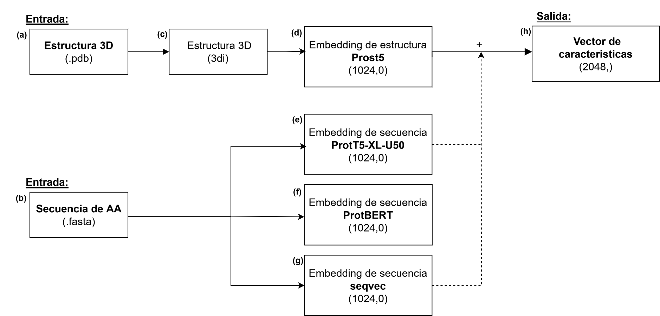
Figura 1. Flujo de trabajo propuesto para la generación de vectores de características. Se utilizaron archivos de estructura tridimensional en formato .pdb como entrada en (a), a partir de los cuales se generaron representaciones 3Di en (c). Estas fueron utilizadas para obtener los embeddings estructurales mediante el modelo Prost5 en (d). Por otro lado, las secuencias de aminoácidos fueron utilizadas como entrada (b), para generar embeddings de secuencia usando los modelos ProtT5-XL-U50 (e), ProtBERT (f) y SeqVec (g). Finalmente, los embeddings generados de secuencia se utilizaron para generar vectores de salida de dimensión 2048 mediante diferentes concatenaciones (línea punteada) (g).

SeqVec
SeqVec (Heinzinger et al., 2019), también conocido como secuencia a vector, es una metodología utilizada en bioinformática y bióloga computacional que permite representar secuencias biológicas como proteínas, ADN y ARN, como embeddings, utilizando un modelo profundo bidireccional basado en ELMo (Embeddings from Language Models), originalmente desarrollado para NLP. Para modelar secuencias de proteínas, SeqVec se entrena sobre UniRef50 (Suzek et al., 2015), capturando propiedades biofísicas del “lenguaje” de las proteínas (Ali et al., 2023).
La arquitectura de este modelo consta de una capa convolucional a nivel de caracteres (charCNN), seguida de dos capas bidireccionales LSTM (bi-LSTM) generando embeddings por residuo al sumar los vectores de cada capa (1024) y por proteína al promediarlos a lo largo de la secuencia, con una salida de dimensiones (3, L,1024), donde L es la longitud de la proteína (Heinzinger et al., 2019). Al incorporar un modelo de lenguaje profundo como ELMo, SeqVec logra capturar patrones complejos dentro de la secuencia, permitiendo una interpretación más integral. En este estudio, se utilizó el modelo pre entrenado de SeqVec sin fine-tuning, extrayendo embeddings de secuencia a nivel de proteína.

ProtBert - BFD
ProtBert es un modelo de la familia ProtTrans (Elnaggar et al., 2022) basado en la arquitectura BERT adaptada a pLM, donde los aminoácidos se tratan como tokens individuales, como es característico en los modelos de esta familia. Fue preentrenado de manera autosupervisada sobre el conjunto de datos Big Fantastic Database (BFD), que contiene más de dos mil millones de secuencias de proteínas (Jumper et al., 2021), utilizando el objetivo de modelado de lenguaje enmascarado (MLM).
Para su entrenamiento, se emplearon TPU Pods y el optimizador LAMB, lo que permitió manejar batch size masivo de hasta 44.000 secuencias. El proceso de entrenamiento se realizó en dos fases: inicialmente se entrenó durante 800.000 pasos con secuencias de longitud máxima de 512 residuos, seguido por una segunda fase de 200.000 pasos adicionales utilizando secuencias más largas, de hasta 2.000 residuos (Elnaggar et al., 2022). Se tuvo especial interés en la inclusión de este modelo para la generación de embeddings, ya que fue el modelo utilizado en el artículo TemBERTure (Rodella et al., 2024), fuente de los datos utilizados para este proyecto.

ProtT5-XL-U50
Es el modelo con mejor desempeño en la generación embeddings de proteínas de la familia ProtTrans (Elnaggar et al., 2022). Su arquitectura se basa en el modelo T5-3B (RaffelColin et al., 2020) el cual conserva la estructura original Transformer encoder-decoder. El modelo ProtT5-XL-U50 se compone de 24 capas de Transformer, 32 cabezas de atención por capa y una dimensión de embedding de 1024. Fue preentrenado con un objetivo de MLM en la base de datos BFD (Jumper et al., 2021). Posteriormente se le realizó fine-tuning en la misma tarea utilizando la base datos UniRef50 (Suzek et al., 2015), que contiene 45 millones de secuencias de proteínas. Finalmente, para evaluar su capacidad para generar embeddigs que capturen información relevante de las secuencias, estos fueron extraídos y utilizados como input para tareas supervisadas a nivel de residuo, como predicción de la estructura secundaria de proteínas, y a nivel de proteína completa, como localización subcelular, y diferenciación entre proteínas de membrana y proteínas solubles, en las cuales alcanzó un desempeño comparable al de los modelos en el estado del arte.

Prost 5
ProstT5 (Protein structure-sequence T5) es un pLM basado en el modelo previamente descrito ProtT5-XL-U50 (Elnaggar et al., 2022). ProstT5 extiende este modelo para integrar información estructural mediante una fase de fine-tuning en la que se entrena para traducir bidireccionalmente entre secuencias de aminoácidos (AA) y representaciones estructurales (3Di). En este trabajo, se utiliza una de las aplicaciones de ProstT5 que es como técnica de extracción de características a partir de información estructural de proteínas. Para esto, se realizó una conversión de las estructuras en formato PDB al formato 3Di mediante Foldseek (van Kempen et al., 2024). Estas secuencias 3Di se utilizaron como entrada al encoder de ProstT5, del cual se extraen embeddings a nivel de proteína, mediante un promedio sobre los vectores generados para cada posición obteniendo embeddings de 1024 de dimensión. Cabe destacar que, a diferencia de los embeddings derivados de secuencias en este trabajo, los embeddings estructurales no son necesariamente únicos: dos secuencias distintas de una misma proteína pueden en este caso tener la misma estructura tridimensional de acuerdo con nuestro proceso de obtención de datos, y por ende comparten el mismo embedding estructural.

Análisis exploratorio mediante reducción de dimensionalidad.
Con el fin de explorar y visualizar de manera no supervisada la distribución de los embeddings generados, se aplicó una técnica de reducción de dimensionalidad t-Distribuited Stochastic Neighbor Embedding (t-SNE) (Maaten & Hinton, 2008). Esta técnica se aplicó individualmente a cada tipo de embedding (de secuencia y de estructura), permitiendo una visión global de su distribución en el espacio y ayudando a identificar posibles patrones o agrupamientos.

Experimentos
Con el fin de evaluar el efecto de integrar información estructural, se exploró la concatenación del embedding estructural Prost5 con los distintos tipos de embeddings de secuencia. Para establecer una línea base comparativa, cada embedding también fue evaluado de forma individual como entrada a los modelos. En total, se consideraron las siguientes configuraciones de entrada: embeddings individuales (SeqVec, ProtBERT, ProtT5_XL_U50, y Prost5) y combinaciones secuencia-estructura mediante concatenación: Prost5 + SeqVec, Prost5 + ProtBERT, y Prost5 + ProtT5_XL_U50.
Para cada una de estas entradas, se evaluó el desempeño de cinco modelos de regresión, siguiendo el enfoque propuesto por Yang et al. (2022). Los modelos implementados fueron: SVR, RF, XGBoost, LightGBM y MLP. Esta selección permitió comparar modelos de distinta naturaleza (arboles, boosting, kernel y redes neuronales). No se realizaron nuevas particiones ni procesos de validación cruzada ya que se mantuvieron las particiones reportadas previamente en TemBERTure (Rodella et al., 2024). Previo al entrenamiento, los vectores de características obtenidos mediante la concatenación de embeddings de secuencia y estructura fueron estandarizados utilizando el método StandarScaler de scikit-learn (Pedregosa et al., 2011).
Para el modelo SVR se utilizó un kernel radial (RBF) con los hiperparámetros C = 10 y epsilon = 0.1. El modelo RF se configuró con 200 árboles y una profundidad máxima de 25. En el caso de XGBoost, se emplearon 300 estimadores, una profundidad máxima de 6 y una tasa de aprendizaje de 0,05. El modelo LightGBM se entrenó con 300 árboles, sin límite de profundidad máxima y un máximo de 64 hojas. Finalmente, la MLP fue implementada con una arquitectura de entrada de 1024 neuronas, seguida de tres capas ocultas, se utilizó BatchNormalization, Dropout, y una capa de salida de una neurona. El entrenamiento se realizó durante 50 épocas, con batch size = 32, el optimizador Adam y la función de loss MAE.
Para cada modelo se utilizaron los parámetros descritos previamente de manera fija, los cuales se mantuvieron constantes a lo largo de las distintas configuraciones de entrada (combinaciones de embeddings). Esta decisión se tomó con el fin de facilitar la comparación entre las diferentes versiones de un mismo modelo. Por este motivo, no se realizó una búsqueda exhaustiva de hiperparámetros (como grid search). Los parámetros seleccionados para cada método se definieron con el objetivo de evitar el sobreajuste y favorecer un buen desempeño y capacidad de generalización, considerando especialmente la alta dimensionalidad de los embeddings utilizados.
La implementación de todos los modelos se llevó a cabo de Python, utilizando librerías ampliamente reconocidas como scikit-learn, XGBoost, LightGBM y TensorFlow/keras (Abadi et al., 2016; Ke et al., 2017; Pedregosa et al., 2011). La evaluación del desempeño se realizó empleando el error cuadrático medio (MSE), MAE y el R².

Finetuning
Luego de observar que los mejores resultados globales en los experimentos previos se obtenían con los embeddings derivados de ProtT5-XL-U50, se optó por explorar una aproximación alternativa: realizar un finetuning directo de este modelo, adaptándolo específicamente a la tarea de regresión de predecir la Tm de proteínas. En lugar de entrenar todos los pesos del modelo, se empleó la técnica de Parameter-Efficient Fine-Tuning (PEFT), específicamente LoRA (Low-Rank Adaptation), que permite ajustar un subconjunto reducido de parámetros dentro de la arquitectura base, logrando eficiencia computacional durante el entrenamiento.
En una primera aproximación se utilizó la misma partición de los datos empleada por (Rodella et al., 2024) para TemBERTure (96:2:2), con el fin de mantener la comparabilidad directa entre ambos enfoques. Adicionalmente, también se exploró realizar una partición 80:10:10 para comparar si una partición más balanceada tenía efectos en el desempeño del modelo. Para esto, se verifico que la distribución de la variable de respuesta fuera similar en cada partición. Teniendo esto en cuenta, se entrenaron dos versiones del mismo modelo, pero utilizando las particiones indicadas anteriormente.
La implementación del finetuning se adaptó de una metodología propuesta por los desarrolladores del modelo ProtT5-XL-U50 (Elnaggar et al., 2022) y se aplicó esta técnica solo al encoder del transformer, teniendo en cuenta que Elnaggar et al. (2022) encontraron que este genera embeddigs que capturan mejor las características de las proteínas que las representaciones generadas por el decoder. El entrenamiento se implementó sobre la arquitectura ProtT5-XL-U50, disponible en Huggingface, partiendo de los pesos preentrenados. Para adecuar el modelo a una tarea de regresión, se añadió una cabeza de regresión sobre el encoder de ProtT5-XL-U50, configurada para predecir un valor numérico continuo. La integración de las capas de LoRA se realizó sobre los módulos de self-attention y cross-attention, siguiendo las recomendaciones del repositorio oficial de Elnaggar et al. (2022).
En cuanto a la configuración de LoRA, se utilizaron los siguientes hiperparamentros: un rango (Rank) de 4, una escala de inicialización (init_scale) de 0,01 y la adaptación se aplicó a los pesos de consulta, llave, valor y proyección de atención dentro del modelo. Los parámetros originales del encoder y de los embeddings permanecieron congelados durante el entrenamiento, de modo que solo las capas de LoRA y las normalizaciones asociadas fueron ajustadas, reduciendo la cantidad de parámetros entrenables de 1.209.192.449 a 3.558.401.
El entrenamiento se llevó a cabo durante 20 épocas, utilizando la función de loss MSE y el optimizador AdamW. El batch de entrenamiento efectivo se logró mediante acumulación de gradiente (gradient accumulation), configurando un batch_size de 1 y acumulando gradientes durante 8 pasos. El proceso se ejecutó sobre una GPU NVIDIA GeForce RTX 4090, empleando DeepSpeed para optimización de recursos y acelerar el entrenamiento.
Durante el proceso de entrenamiento, se monitorizaron tanto la función de loss del entrenamiento como de validación, así como el R², para garantizar un aprendizaje estable y prevenir el sobreajuste. Al finalizar el entrenamiento, los pesos de LoRA se almacenaron en un archivo .pth y se validó la reproducibilidad cargando los pesos en una instancia nueva del modelo base. El modelo ajustado se evaluó sobre el conjunto de prueba, reportando las métricas MSE, MAE, R².

Modelo Final y despliegue.
El modelo optimizado mediante fine-tuning, denominado ProtT5MP, fue seleccionado como nuestro modelo final debido a su rendimiento en la predicción de Tm. Los pesos de este modelo se guardaron en un archivo llamado PT5_finetuned.pth, el cual es esencial para la funcionalidad de la aplicación del despliegue. Para permitir una interacción directa y facilitar la utilización del modelo ProtT5MP, se desarrolló una aplicación web completa con una arquitectura cliente-servidor, diseñada para ejecutar de forma local. Esta aplicación consta de dos componentes principales Backend (API con FastAPI) y Frontend (Interfaz de Usuario con ReactJS). Una vez ambos componentes estén en ejecución, el usuario puede acceder a la aplicación web a través de un navegador. Adicionalmente, para pruebas directas con el API backend, se puede interactuar con la documentación generada por FastAPI (Swagger UI), respetando la estructura JSON de las peticiones. El código fuente completo y las instrucciones detalladas para ejecutar esta aplicación localmente se encuentran en el repositorio del proyecto: https://github.com/asvilla/ProtT5MP/tree/main/backend. Este enfoque de despliegue local asegura la reproducibilidad y permite a otros usuarios o investigadores probar el modelo ProtT5MP en sus propios sistemas con facilidad.

Evaluación comparativa del desempeño predictivo
Con el objetivo de contextualizar el desempeño del modelo propuesto en este estudio, se llevó a cabo una comparación directa con TemBERTure (Rodella et al., 2024). En esta comparación se tomó como referencia la tarea de regresión de Tm, y se contrastaron los resultados obtenidos por TemBERTure con los del mejor modelo desarrollado en este trabajo, ProtT5MP, evaluando MAE y R². No se incluyó una comparación con otros modelos regresores como DeepSTABp (Jung et al., 2023) y ProtStab2 (Yang et al., 2022), debido a limitaciones técnicas y prácticas. En el caso de DeepSTABp, su implementación requiere información adicional, como la temperatura óptima de crecimiento y otras condiciones celulares específicas que no están disponibles en el conjunto de datos. Por su parte, ProtStab2 no cuenta con un repositorio accesible ni con una versión funcional del paquete de Python asociado; a pesar de intentos reiterados por diversas vías, no fue posible ejecutar su implementación.

Resultados

Descarga de datos
Como se muestra en la Tabla 1, se descargaron un total de 31.129 secuencias proteicas provenientes de la base TemBERTureDB, distribuidas en los conjuntos de entrenamiento, prueba y validación. Para este estudio se tuvieron en cuenta 29.779 secuencias (95,66%) que cuentan con estructuras tridimensionales predichas disponibles en AlphaFold (Tabla 1). Aunque se utilizaron estas 29.779 secuencias, es importante mencionar que solo el 61,97% de las estructuras descargadas fueron únicas, lo que refleja que múltiples secuencias pueden compartir la misma estructura.
Tabla 1. Distribución y disponibilidad de datos de secuencias y estructuras en los conjuntos de entrenamiento, prueba y validación.
Conjunto de datos | Entrenamiento | Prueba | Validación | Total | Porcentaje
Secuencias totales en TemBERTureDB | 30,076 | 531 | 522 | 31.129 | 100,00%
Secuencias con estructura disponible | 28,743 | 523 | 513 | 29.779 | 95,66%
Estructuras tridimensionales únicas | 18,256 | 523 | 513 | 19.292 | 61,97%

Embeddings
Para cada proteína, se obtuvieron los diferentes embeddings de tamaño fijo (1024), tanto a partir de la secuencia como de la estructura. En la Figura 2 se presentan las visualizaciones obtenidas mediante t-SNE. Estas visualizaciones permiten observar cómo se agrupan las proteínas termófilas y no termófilas en función del tipo de representación utilizada.
Entre los embeddings evaluados, el modelo ProtT5-XL-U50 (Figura 2. a) mostró la mejor capacidad de separación entre proteínas termófilas y no termófilas, evidenciando una clara agrupación por categoría térmica. En contraste, los embeddings generados con Prost5 y SeqVec mostraron una menor capacidad de diferenciación, presentando distribuciones más solapadas en el espacio reducido (Figura 2. c, d).
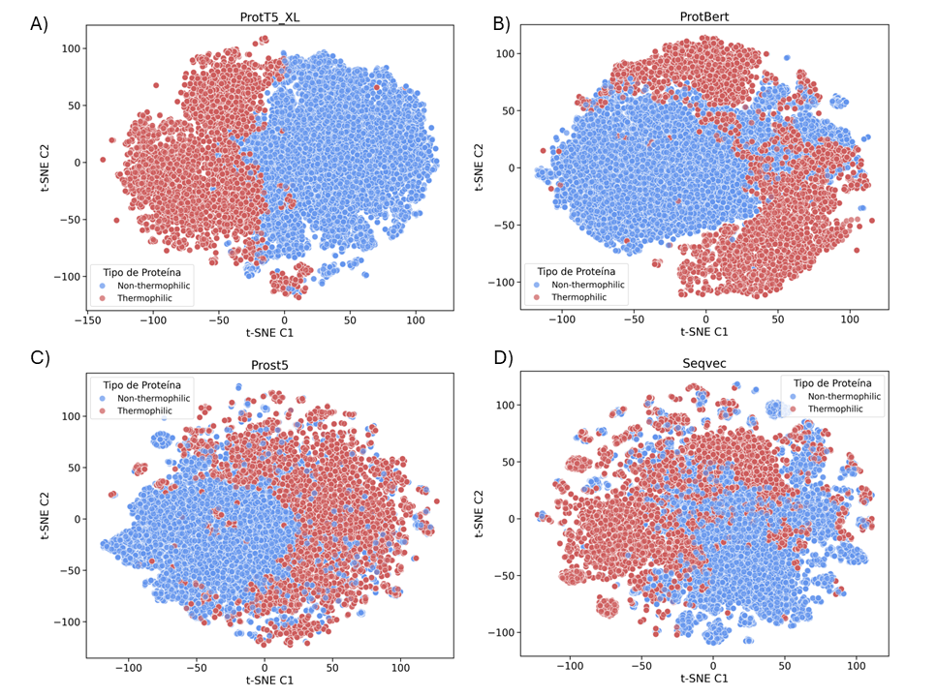
Figura 2. Distribución de embeddings mediante t-SNE. Visualización de los embeddings proyectados mediante t-SNE para los modelos evaluados. Los puntos representan proteínas, coloreadas por categoría térmica (termófila o no termófila). a) ProtT5_XL_U50, b) ProtBert-BFD, c) Prost5, d) SeqVec.

Comparación de modelos según tipo de entrada y arquitectura.
En la Figura 3, se presenta la comparación de las siete configuraciones de entrada, combinando los distintos embeddings de secuencia y estructura con el objetivo de evaluar el rendimiento de cinco modelos. Las métricas usadas fueron el MSE, MAE, R² y el tiempo de ejecución (Runtime). En términos de precisión, los mejores resultados se obtuvieron con la configuración Prost5_XL donde el modelo SVR alcanzó MSE de 52.71 y un MAE de 5.50, además del R2 más alto registrado de 0.820. Seguido por ProtT5_XL y Prost5_protbert, con valores de MSE entre 53.8-73.8 y MAE entre 5.92 y 6.63, evidenciando un desempeño estable. En contraste, Prost5, que utiliza exclusivamente embeddings de estructura sin información de secuencia, presentó los errores más altos, MSE>150 y un MAE entre 9.6-12.1, lo que indica una menor capacidad predictiva.
En cuanto a la métrica del R², las configuraciones Prot-XL y Prost5_ProtT5_XL se obtuvieron los valores más altos (>= 0.816), seguidas por SeqVec. Respecto al tiempo de ejecución, los modelos basados únicamente en embeddings estructurales (Prost5) o combinaciones con LigthGBM presentaron los tiempos más bajos, incluso inferiores a los 10 segundos, aunque con menor precisión. Mientras que, las configuraciones más precisas como Prost5_ProtT5_XL y ProtT5_XL, requirieron tiempos de ejecución mayores, siendo estas cercanas a los 100 y 450 segundos, lo que presenta una compensación entre el costo computacional y la calidad de las predicciones.
Dentro de los modelos evaluados, SVR y MLP se destacaron como los más precisos, superando a Random Forest y LightGBM en la mayoría de las configuraciones. LightGBM, aunque se destacó por ser el más rápido, presentó una disminución notable en el R² y mayores errores, lo que lo hace menos adecuado cuando se prioriza la precisión del modelo. Por otro lado, ProtBERT como entrada individual mostró un desempeño competitivo, alcanzando resultados comparables a configuraciones con embeddings concatenados, lo que evidencia la efectividad de ciertos modelos de lenguaje sin incorporar información estructural. Finalmente, XGBoost presentó un comportamiento equilibrado, con errores moderados y tiempos de ejecución bajos, posicionándolo como una opción robusta en términos de estabilidad general.
Aunque el mejor modelo no fue la combinación de estructura-secuencia, se observa que la concatenación mejora el desempeño en varios casos. Por ejemplo, para SeqVec los resultados mejoraron al combinarse con embeddings estructurales, como en la configuración Prost5_SeqVec. Este mismo patrón se evidenció para el caso de ProtBERT, donde su rendimiento también mejoró al integrarse con información estructural. Para ambos casos, eld desempeño fue mayor cuando se combinaron con embeddings de estructura que cuando se usaron de forma individual, lo que sugiere que la integración de representaciones estructurales tiene una mejor capacidad predictiva que por sí solos.
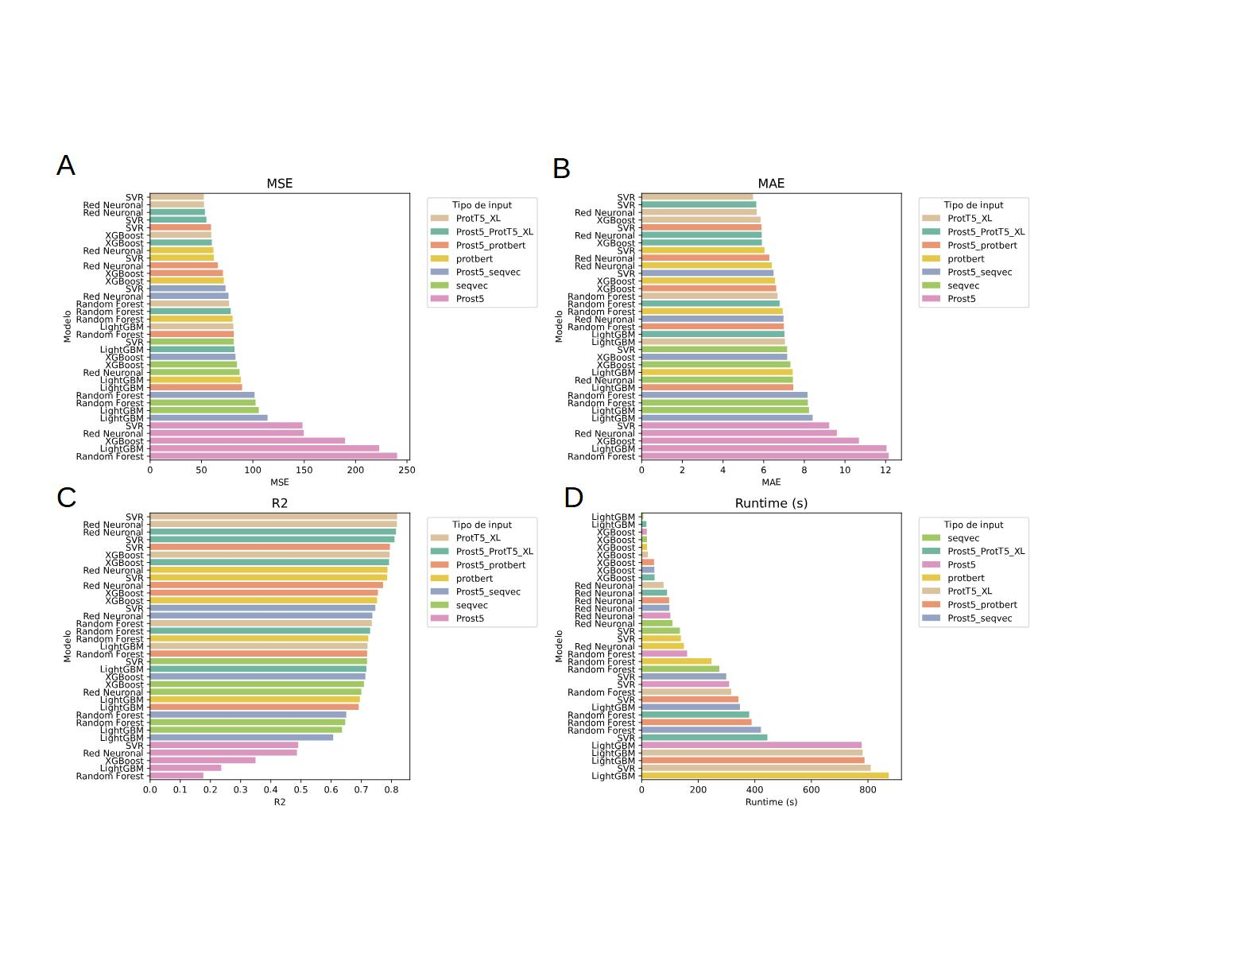
Figura 3. Evaluación comparativa del desempeño de los modelos de regresión combinados con distintos tipos de embeddings. a) MSE), b) MAE, c)R², y d) Tiempo de ejecución (Runtime).

Finetuning del modelo Prot_T5_XL_U50
Con el objetivo de entrenar el modelo Prot_T5_XL_U50 en la tarea de regresión de predicción de la Tm de proteínas, se le realizó finetuning utilizando LoRA. En una primera aproximación se utilizó la misma partición de los datos empleada en el entrenamiento de TemBERTure (Rodella et al., 2024) (96:2:2), con el fin de mantener la comparabilidad con este enfoque. Sin embargo, el historial de entrenamiento de esta primera versión del modelo evidenció un comportamiento inusual en la función de loss y en el R² de validación, ya que la función de loss permaneció alta y el R² permaneció casi constante durante todo el entrenamiento (Figura 4.a). Dado este comportamiento, se guardó el modelo en la quinta época antes de que continuara haciendo overfitting.
Teniendo en cuenta el comportamiento observado en la primera versión del modelo y que la partición de los datos utilizada en esta resulta poco común y podría introducir sesgos al momento de hacer la evaluación, se optó por entrenar una segunda versión del modelo con los mismos datos, pero con una partición 80:10:10 con una distribución similar de la Tm entre cada partición. Esta versión del modelo demostró un mejor desempeño durante el entrenamiento (Figura 4.b), ya que se observó una tendencia de disminución de la función de loss y un aumento en el R² de validación. Este modelo se guardó en la época 10, en la que tuvo el mejor desempeño.
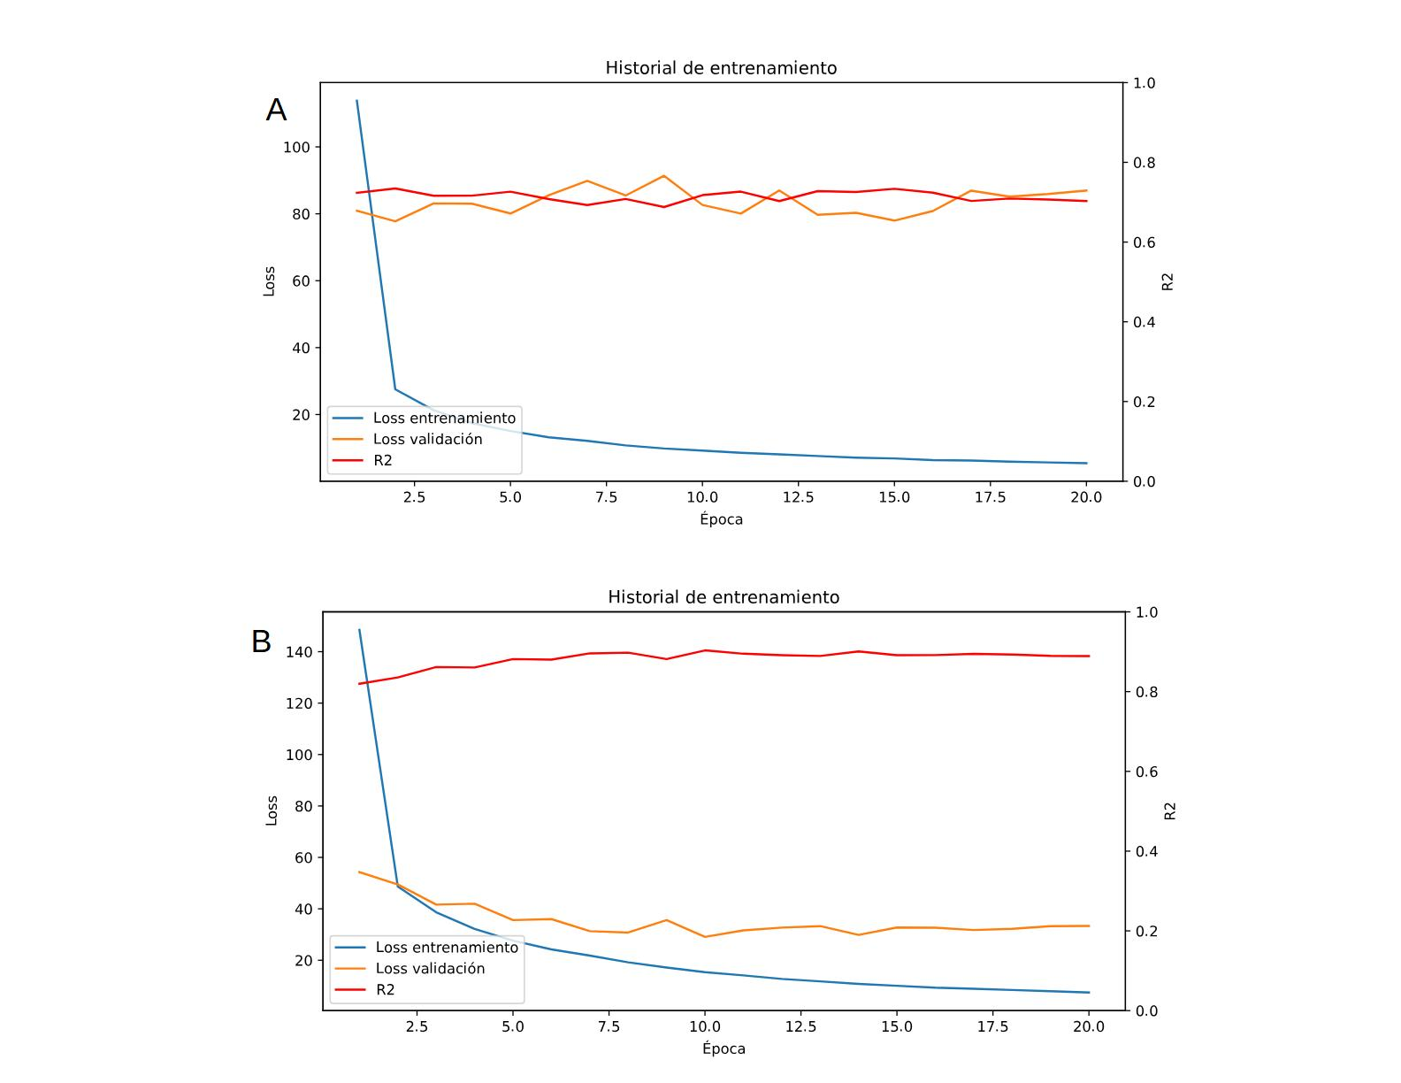
Figura 4. Historial de entrenamiento finetuning del modelo Prot_T5_XL_U50 a) utilizando las particiones de TemBERTure. b) utilizando particiones 80:10:10.

En cuanto a las métricas en evaluación de los modelos, ambos demostraron un desempeño sobresaliente y los resultados concuerdan con lo observado en el entrenamiento. La primera versión del modelo obtuvo un R² de 0,80, MSE de 57,48 y MAE de 5,92. Mientras que la segunda versión del modelo alcanzó un R² de 0,91, un MSE de 29,05 y un MAE de 3,72. Teniendo en cuenta estos resultados, se seleccionó la segunda versión como el mejor modelo de este estudio y fue denominado ProtT5MP.

Comparación de T5-SVR Y ProtT5MP con TemBERTture.
c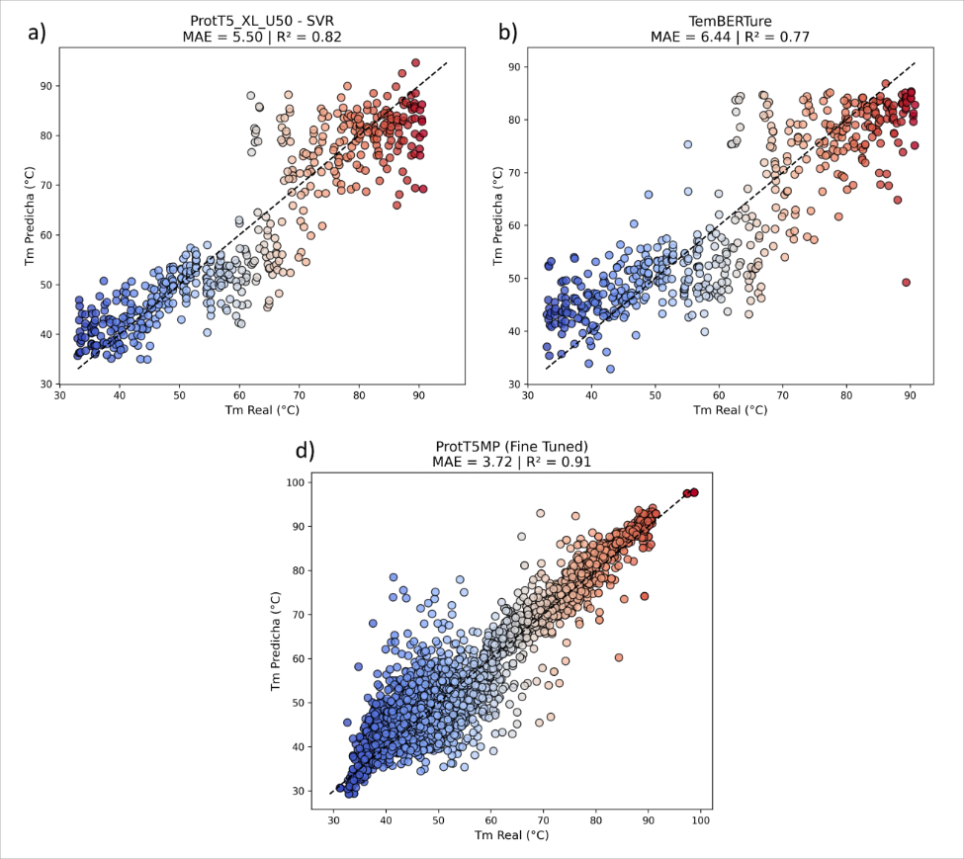
Figura 5. Comparación gráfica entre los valores reales y los valores predichos de temperatura de fusión (Tm). a) Resultados del modelo ProtT5_XL_U50 – SVR en el conjunto de prueba con partición original (96:2:2). b) Resultados del modelo TemBERTure (Rodella et al., 2024) en el conjunto de prueba con partición original (96:2:2). c) Resultados del modelo propuesto, ProtT5MP, en el conjunto de prueba con partición modificada (80:10:10). La línea diagonal punteada indica el ajuste ideal (predicción perfecta).
Tras evaluar el desempeño del mejor modelo obtenido en los experimentos iniciales, ProtT5_XL_U50 – SVR (Figura 5.a), así como del modelo propuesto en TemBERTure (Rodella et al., 2024) (Figura 5.b) y nuestro modelo final ProtT5MP (Figura 5.c), se observó que ambos modelos desarrollados en este trabajo superan a TemBERTure tanto en el error absoluto medio (MAE) como en el coeficiente de determinación (R2R^2R2). En particular, ProtT5MP logró reducir el MAE reportado por TemBERTure de 6.44 °C a 3.72 °C y mejorar el R2 de 0.77 a 0.91, lo que evidencia una mayor capacidad predictiva. Por otro lado, la distribución de los puntos predichos es más comparable entre los modelos evaluados con la misma partición del conjunto de prueba (Figuras 5.a y 5.b). No obstante, se puede apreciar que los modelos desarrollados muestran una mayor cercanía a la línea de ajuste ideal.

Discusión
A partir de los resultados obtenidos, se identificaron relaciones consistentes entre el tipo de embeddings utilizados, el modelo de regresión aplicado y el desempeño observado en la predicción de la Tm de proteínas. En términos generales, el análisis visual mediante t-SNE permitió complementar los resultados cuantitativos al mostrar la distribución de los embeddings en el espacio proyectado. En particular, los embeddings generados por ProtT5-XL-U50 lograron una clara separación entre proteínas termoestables y no termoestables, lo que sugiere una capacidad superior para capturar características relevantes relacionadas con la estabilidad térmica. Por el contrario, los embeddings generados por ProstT5 y SeqVec mostraron distribuciones más solapadas, con menor capacidad de diferenciación, lo que se reflejó también en su desempeño predictivo.
Este comportamiento se confirmó al evaluar el rendimiento de los distintos modelos. Aquellos que utilizaron embeddings de ProtT5-XL-U50 obtuvieron los mejores resultados, destacándose la combinación con SVR, que alcanzó un MSE de 52.71 y un MAE de 5.50. De igual manera, configuraciones como Prost_ProtT5-XL con redes neuronales lograron métricas muy similares (MSE de 53.8 y MAE de 5.92). En contraste, los modelos que utilizaron exclusivamente SeqVec o ProstT5 presentaron un rendimiento inferior.
Estas diferencias pueden explicarse por las características propias de cada embedding. ProtT5-XL, aunque basado únicamente en secuencia, fue entrenado con un enfoque auto-supervisado sobre grandes corpus como UniRef50, lo que le permite aprender representaciones ricas en información contextual y estructural (Elnaggar et al., 2022). En cambio, el rendimiento limitado de ProstT5 podría atribuirse a la distribución desbalanceada del espacio de tokens 3Di, donde solo unos pocos estados estructurales son altamente frecuentes, reduciendo la variabilidad estructural representada (Heinzinger et al., 2023). Además, en el conjunto de datos utilizado, múltiples secuencias compartían una misma estructura tridimensional, lo que condujo a que ProstT5 generara embeddings idénticos para diferentes entradas, afectando su capacidad de discriminación. Respecto a SeqVec, si bien es útil para codificar propiedades bioquímicas generales, no ha demostrado ser eficaz para predecir funciones específicas o propiedades complejas como la Tm sin información complementaria (Ali et al., 2023).
Sin embargo, es importante resaltar que, aunque la mejor entrada se trató de un embedding de solo secuencia (ProtT5-XL-U50), también se observó que la combinación de embeddings de secuencia (como SeqVec o ProtBERT) con información estructural proveniente de ProstT5 logró un ligero mejor rendimiento en comparación con el uso de cada embedding por separado. Esto sugiere que la información estructural y la secuencial pueden ser complementarias en la tarea de predicción de Tm, aunque no resulta suficiente de manera independiente para lograr un rendimiento óptimo (Ali et al., 2024).
Al contrastar el desempeño de nuestro mejor modelo de los experimentos iniciales, ProtT5-XL-U50–SVR, con el modelo TemBERTure reportado por Rodella et al. (2024), se observó una mejora en las métricas de evaluación. Esta diferencia se atribuye principalmente a la elección del modelo de generación de embeddings: mientras que Rodella et al. utilizaron ProtBERT, nuestro trabajo optó por ProtT5-XL-U50, un modelo con arquitectura encoder-decoder entrenado sobre una base más diversa, lo que le permite capturar patrones estructurales y funcionales más complejos y relevantes para esta tarea.

Más allá de los experimentos iniciales, el modelo final propuesto basado en fine-tuning, ProtT5MP, superó tanto al modelo de Rodella et al. como a ProtT5-XL-U50–SVR. Esto destaca también la importancia del enfoque de fine-tuning aplicado mediante LoRA y evidencia que esta técnica además de ser computacionalmente eficiente permite preservar gran parte del conocimiento aprendido por el modelo base, facilitando adaptaciones específicas sin necesidad de ajustes extensivos.
No obstante, es importante señalar que el modelo ProtT5MP fue evaluado utilizando una partición de datos distinta (80:10:10) respecto a la empleada en los experimentos iniciales y en TemBERTure (96:2:2). Esta diferencia impide una comparación directa en la evaluación. Aun así, la magnitud de la mejora observada en métricas clave como MAE y R² sugiere que ProtT5MP no solo se ajusta mejor a los datos, sino que también posee una mayor capacidad de generalización.

Referencias
Abadi, M., Barham, P., Chen, J., Chen, Z., Davis, A., Dean, J., Devin, M., Ghemawat, S., Irving, G., Isard, M., Kudlur, M., Levenberg, J., Monga, R., Moore, S., Murray, D. G., Steiner, B., Tucker, P., Vasudevan, V., Warden, P., … Zheng, X. (2016). TensorFlow: A system for large-scale machine learning. Proceedings of the 12th USENIX Symposium on Operating Systems Design and Implementation, OSDI 2016, 265–283.
Ahmed, Z., Zulfiqar, H., Khan, A. A., Gul, I., Dao, F. Y., Zhang, Z. Y., Yu, X. L., & Tang, L. (2022). iThermo: A Sequence-Based Model for Identifying Thermophilic Proteins Using a Multi-Feature Fusion Strategy. Frontiers in Microbiology, 13, 790063. https://doi.org/10.3389/FMICB.2022.790063/BIBTEX
Ali, S., Chourasia, P., & Patterson, M. (2023). When Protein Structure Embedding Meets Large Language Models. Genes 2024, Vol. 15, Page 25, 15(1), 25. https://doi.org/10.3390/GENES15010025
Berman, H. M., Westbrook, J., Feng, Z., Gilliland, G., Bhat, T. N., Weissig, H., Shindyalov, I. N., & Bourne, P. E. (2000). The Protein Data Bank. Nucleic Acids Research, 28(1), 235–242. https://doi.org/10.1093/NAR/28.1.235
Dallago, C., Schütze, K., Heinzinger, M., Olenyi, T., Littmann, M., Lu, A. X., Yang, K. K., Min, S., Yoon, S., Morton, J. T., & Rost, B. (2021). Learned Embeddings from Deep Learning to Visualize and Predict Protein Sets. Current Protocols, 1(5), e113. https://doi.org/10.1002/CPZ1.113;WEBSITE:WEBSITE:CURRENTPROTOCOLS;PAGE:STRING:ARTICLE/CHAPTER
Elnaggar, A., Heinzinger, M., Dallago, C., Rehawi, G., Wang, Y., Jones, L., Gibbs, T., Feher, T., Angerer, C., Steinegger, M., Bhowmik, D., & Rost, B. (2022). ProtTrans: Toward Understanding the Language of Life Through Self-Supervised Learning. IEEE Transactions on Pattern Analysis and Machine Intelligence, 44(10), 7112–7127. https://doi.org/10.1109/TPAMI.2021.3095381
Engelking, L. R. (2014). Textbook of Veterinary Physiological Chemistry. En Textbook of Veterinary Physiological Chemistry (3rd ed.). Elsevier. https://doi.org/10.1016/C2010-0-66047-0
Gromiha, M. M. (2010). Protein Stability. Protein Bioinformatics, 209–245. https://doi.org/10.1016/B978-8-1312-2297-3.50006-0
Heinzinger, M., Elnaggar, A., Wang, Y., Dallago, C., Nechaev, D., Matthes, F., & Rost, B. (2019). Modeling aspects of the language of life through transfer-learning protein sequences. BMC Bioinformatics, 20(1), 1–17. https://doi.org/10.1186/S12859-019-3220-8/FIGURES/5
Heinzinger, M., Weissenow, K., Sanchez, J. G., Henkel, A., Mirdita, M., Steinegger, M., & Rost, B. (2024). Bilingual language model for protein sequence and structure. NAR Genomics and Bioinformatics, 6(4), 150. https://doi.org/10.1093/NARGAB/LQAE150
Jain, M., Amera, G. M., Muthukumaran, J., & Singh, A. K. (2022). Insights into biological role of plant defense proteins: A review. Biocatalysis and Agricultural Biotechnology, 40, 102293. https://doi.org/10.1016/J.BCAB.2022.102293
Jarzab, A., Kurzawa, N., Hopf, T., Moerch, M., Zecha, J., Leijten, N., Bian, Y., Musiol, E., Maschberger, M., Stoehr, G., Becher, I., Daly, C., Samaras, P., Mergner, J., Spanier, B., Angelov, A., Werner, T., Bantscheff, M., Wilhelm, M., … Kuster, B. (2020). Meltome atlas—thermal proteome stability across the tree of life. Nature Methods, 17(5), 495–503. https://doi.org/10.1038/S41592-020-0801-4;SUBJMETA=114,154,2784,45,475,631;KWRD=DRUG+DISCOVERY,PROTEOME+INFORMATICS,PROTEOMICS
Jiang, B., Jain, A., Lu, Y., & Hoag, S. W. (2019). Probing Thermal Stability of Proteins with Temperature Scanning Viscometer. Molecular Pharmaceutics, 16(8), 3687–3693. https://doi.org/10.1021/ACS.MOLPHARMACEUT.9B00598/SUPPL_FILE/MP9B00598_SI_001.PDF
Jumper, J., Evans, R., Pritzel, A., Green, T., Figurnov, M., Ronneberger, O., Tunyasuvunakool, K., Bates, R., Žídek, A., Potapenko, A., Bridgland, A., Meyer, C., Kohl, S. A. A., Ballard, A. J., Cowie, A., Romera-Paredes, B., Nikolov, S., Jain, R., Adler, J., … Hassabis, D. (2021). Highly accurate protein structure prediction with AlphaFold. Nature 2021 596:7873, 596(7873), 583–589. https://doi.org/10.1038/s41586-021-03819-2
Jung, F., Frey, K., Zimmer, D., & Mühlhaus, T. (2023). DeepSTABp: A Deep Learning Approach for the Prediction of Thermal Protein Stability. International Journal of Molecular Sciences, 24(8), 7444. https://doi.org/10.3390/IJMS24087444/S1
Ke, G., Meng, Q., Finley, T., Wang, T., Chen, W., Ma, W., Ye, Q., & Liu, T.-Y. (2017). LightGBM: A Highly Efficient Gradient Boosting Decision Tree. Proceedings of the 31st International Conference on Neural Information Processing Systems. https://doi.org/10.5555/3294996.3295074
Ku, T., Lu, P., Chan, C., Wang, T., Lai, S., Lyu, P., & Hsiao, N. (2009). Predicting melting temperature directly from protein sequences. Computational Biology and Chemistry, 33(6), 445–450. https://doi.org/10.1016/J.COMPBIOLCHEM.2009.10.002
Li, M., Wang, H., Yang, Z., Zhang, L., & Zhu, Y. (2023). DeepTM: A deep learning algorithm for prediction of melting temperature of thermophilic proteins directly from sequences. Computational and Structural Biotechnology Journal, 21, 5544–5560. https://doi.org/10.1016/J.CSBJ.2023.11.006/ASSET/5052073D-530E-44FC-84FD-360BA287C8C6/MAIN.ASSETS/GR1.JPG
Lin, H., & Chen, W. (2011). Prediction of thermophilic proteins using feature selection technique. Journal of Microbiological Methods, 84(1), 67–70. https://doi.org/10.1016/J.MIMET.2010.10.013
Maaten, L. van der, & Hinton, G. (2008). Visualizing Data using t-SNE. Journal of Machine Learning Research, 9(86), 2579–2605.
Pedregosa, F., Michel, V., Olivier, G., Blondel, M., Prettenhofer, P., Weiss, R., Vanderplas, J., Cournapeau, D., Pedregosa, F., Varoquaux, G., Gramfort, A., Thirion, B., Grisel, O., Dubourg, V., Passos, A., Brucher, M., Perrot andÉdouardand, M., Duchesnay, A., & Duchesnay EDOUARDDUCHESNAY, Fré. (2011). Scikit-learn: Machine Learning in Python. Journal of Machine Learning Research, 12(85), 2825–2830.
RaffelColin, ShazeerNoam, RobertsAdam, LeeKatherine, NarangSharan, MatenaMichael, ZhouYanqi, LiWei, & J., L. (2020). Exploring the limits of transfer learning with a unified text-to-text transformer. The Journal of Machine Learning Research, 21, 1–67. https://doi.org/10.5555/3455716.3455856
Rodella, C., Lazaridi, S., & Lemmin, T. (2024). TemBERTure: advancing protein thermostability prediction with deep learning and attention mechanisms. Bioinformatics Advances, 4(1). https://doi.org/10.1093/BIOADV/VBAE103
Rodwell, V. W., & Murray, R. K. (2018). Biochemistry &amp; Medicine. En V. W. Rodwell, D. A. Bender, K. M. Botham, P. J. Kennelly, & P. A. Weil (Eds.), Harper’s Illustrated Biochemistry, 31e. McGraw-Hill Education.
Sterpone, F., & Melchionna, S. (2012). Thermophilic proteins: insight and perspective from in silico experiments. Chemical Society Reviews, 41(5), 1665–1676. https://doi.org/10.1039/C1CS15199A
Stourac, J., Dubrava, J., Musil, M., Horackova, J., Damborsky, J., Mazurenko, S., & Bednar, D. (2021). FireProtDB: database of manually curated protein stability data. Nucleic Acids Research, 49(D1), D319–D324. https://doi.org/10.1093/NAR/GKAA981
Suzek, B. E., Wang, Y., Huang, H., McGarvey, P. B., & Wu, C. H. (2015). UniRef clusters: a comprehensive and scalable alternative for improving sequence similarity searches. Bioinformatics, 31(6), 926–932. https://doi.org/10.1093/BIOINFORMATICS/BTU739
van Kempen, M., Kim, S. S., Tumescheit, C., Mirdita, M., Lee, J., Gilchrist, C. L. M., Söding, J., & Steinegger, M. (2024). Fast and accurate protein structure search with Foldseek. Nature Biotechnology, 42(2), 243–246. https://doi.org/10.1038/S41587-023-01773-0;SUBJMETA=114,535,631,794;KWRD=COMPUTATIONAL+BIOLOGY+AND+BIOINFORMATICS,SOFTWARE,STRUCTURAL+BIOLOGY
Varadi, M., Anyango, S., Deshpande, M., Nair, S., Natassia, C., Yordanova, G., Yuan, D., Stroe, O., Wood, G., Laydon, A., Zídek, A., Green, T., Tunyasuvunakool, K., Petersen, S., Jumper, J., Clancy, E., Green, R., Vora, A., Lutfi, M., … Velankar, S. (2022). AlphaFold Protein Structure Database: massively expanding the structural coverage of protein-sequence space with high-accuracy models. Nucleic Acids Research, 50(D1), D439–D444. https://doi.org/10.1093/NAR/GKAB1061
Yang, Y., Zhao, J., Zeng, L., & Vihinen, M. (2022). ProTstab2 for Prediction of Protein Thermal Stabilities. International Journal of Molecular Sciences, 23(18), 10798. https://doi.org/10.3390/IJMS231810798/S1

